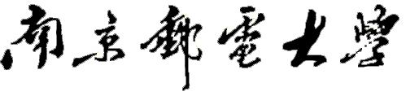


物联网学院

2024 / 2025 学年第 二 学期

实 验 报 告

课程名称： 不确定性人工智能
实验名称： 正向高斯云发生器

班 级 学 号
学 生 姓 名
指 导 教 师

日 期： 2025 年 5 月

实验一：正向高斯云发生器
一、实验目的
通过实现正向高斯云发生器，理解云模型中“期望、熵、超熵”三个参数的含义及其在不确定性建模中的作用，加深对云模型中隶属度和云滴生成机制的理解，掌握Python语言对不确定性数据建模的基本实现方法。
二、实验过程
1. 设计思路
本实验旨在使用Python实现正向高斯云模型，通过模拟云滴的生成过程来展示不确定性信息的表达。正向高斯云模型由期待值（Ex）、熵（En）和超熵（He）三要素构成，体现了定性概念向定量表达的转换过程。
2. 实现方法
（1）为了模拟云滴的生成过程，采用如下数学模型：
首先，针对每一个云滴点，使用超熵对熵进行正态扰动，得到实际熵值：
然后，根据该熵值生成云滴的数值特征 xxx，其服从正态分布：
最后，计算云滴的隶属度 μi\mu_iμi​（表示该点对概念的符合程度）：
这些云滴描述了定性概念在数值空间中的不确定分布。通过生成大量这样的云滴并绘图，可以可视化该分布形态，形成“云”的图像。
（2）具体实现方法
首先使用面向对象的方式定义一个GaussianCloudGenerator类，便于参数封装和功能模块化。接着调用NumPy库生成服从正态分布的随机变量，模拟熵和超熵对样本点的扰动。然后利用高斯分布函数公式计算每个样本点的隶属度值。最后通过Matplotlib库绘图，将生成的云滴点以散点图形式展现。
3. 实验环境
Windows 11 24H2，Python3.10，Visual Studio Code
4. 编程实现
import numpy as np
import matplotlib.pyplot as plt

class GaussianCloudGenerator:
def __init__(self, expectation, entropy, hyper_entropy, num_points=1000):
self.expectation = expectation # ex
self.entropy = entropy # en
self.hyper_entropy = hyper_entropy # he
self.num_points = num_points

def generate(self):
# 根据超熵生成熵的正态分布
entropy_deviation = np.random.normal(self.entropy, self.hyper_entropy, self.num_points)
# 根据熵生成正态分布的输入值
x = np.random.normal(self.expectation, entropy_deviation, self.num_points)
# 计算隶属度
y = np.exp(-((x - self.expectation) ** 2) / (2 * (entropy_deviation ** 2)))
return x, y

def plot(self):
x, y = self.generate()
plt.figure(figsize=(10, 6))
plt.scatter(x, y, alpha=0.5, s=10, color='red')
plt.title("Gaussian Cloud Model")
plt.xlabel("X")
plt.ylabel("Membership Degree")
plt.grid(True)
plt.show()

if __name__ == "__main__":
expectation = 5 # 期望值
entropy = 1 # 熵
hyper_entropy = 0.1 # 超熵
num_points = 1000 # 点的数量
np.random.seed(1) # 设置随机种子以确保可重复性

cloud_generator = GaussianCloudGenerator(expectation, entropy, hyper_entropy, num_points)
cloud_generator.plot()
本实验代码通过面向对象的方式实现了一个正向高斯云发生器，主要由以下几个部分组成：
（1）类定义 GaussianCloudGenerator
封装了云模型的核心参数与生成逻辑，包括：expectation（期待值 Ex），
entropy（熵 En），hyper_entropy（超熵 He），num_points（生成的云滴数量）
（2）方法 generate()
实现了云滴的生成流程：使用np.random.normal()对熵进行正态扰动，模拟超熵的影响；根据扰动后的熵生成云滴的数值特征x；根据高斯函数计算隶属度μ。
（3）方法 plot()
调用generate()获取数据，并使用matplotlib.pyplot将云滴以散点图形式可视化，直观展示正向高斯云的分布形态。
5. 结果分析
为探究正向高斯云模型中各参数的影响，我们采用控制变量法，即固定其中两个参数不变，依次改变一个参数，观察云图的变化特征。
（1）改变熵（Entropy, En），固定Ex=5，He=0.1
当 En = 1.0：云图较集中，云滴聚集在期待值附近，分布窄，隶属度高；
当 En = 2.0：云图发散，云滴范围明显扩大，部分云滴隶属度下降。
结论：熵En决定了云滴的离散程度，即概念的不确定性范围。熵越大，云越“宽”。
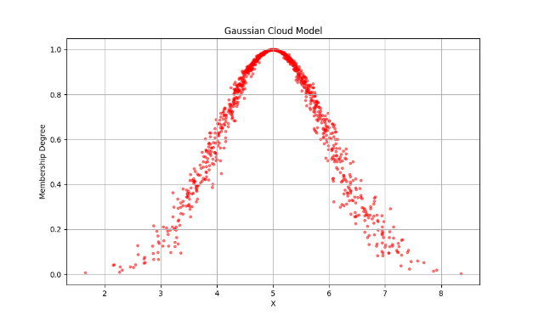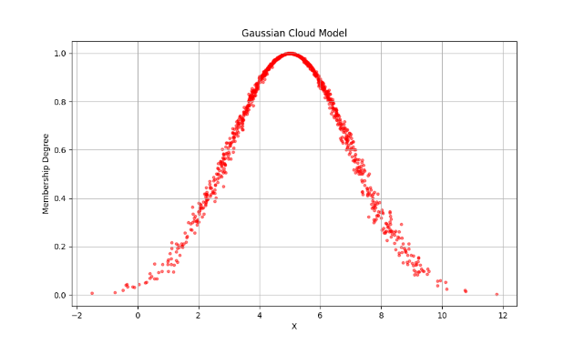
Ex=5，En=1，He=0.1，Points=1000 Ex=5，En=2，He=0.1，Points=1000
（2）改变超熵（Hyper Entropy, He），固定Ex=5，En=1
当 He = 0.05：云图轮廓较规则，边缘清晰；
当 He = 0.3：边界变得模糊不清，云滴分布不均，局部稀疏或密集。
结论：超熵He表示熵的波动程度，影响云的模糊性和随机性。He越大，云越“模糊”，边界越不清晰。
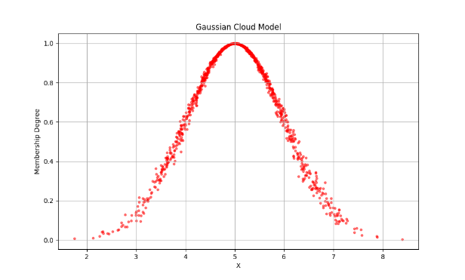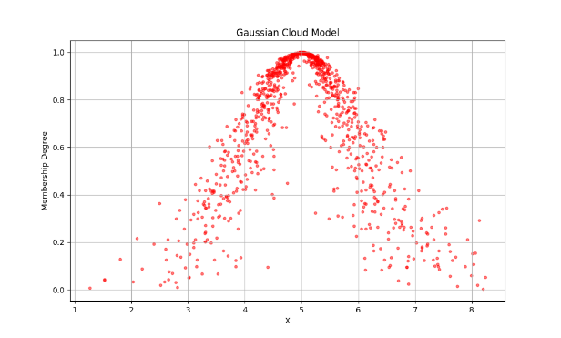
Ex=5，En=1，He=0.05，Points=1000 Ex=5，En=1，He=0.3，Points=1000
（3）改变期待值（Expectation, Ex），固定En=1，He=0.1
当 Ex = 5，10：云图整体位置左右平移，形状不变。
结论：期待值Ex决定云图的位置中心，不影响形状和模糊性，仅决定云的分布中心。
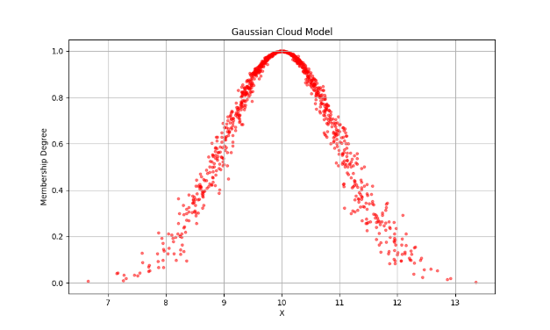
Ex=5，En=1，He=0.1，Points=1000 Ex=10，En=1，He=0.1，Points=1000
三、实验心得
本次实验通过Python编程实现了正向高斯云发生器，深入探索了云模型中“期望、熵、超熵”三个核心参数在不确定性建模中的作用与意义。通过构建云模型生成器类，利用正态分布模拟熵和超熵的随机性，并结合高斯函数计算隶属度，我成功生成了具有一定不确定性的“云滴”分布，并将其以可视化方式展现出来，加深了对云模型数学原理及实现机制的理解。
在实验过程中，采用控制变量法对三个参数进行了逐一分析。实验结果表明：熵En决定了云的扩散程度，随着En的增大，云滴在数值空间中的分布变得更为宽广；超熵He反映了熵的波动性，He越大，云图的边界越模糊，整体形态越不规则；而期待值Ex则决定了云图的中心位置，对形状和模糊度无直接影响。这些实验现象与理论模型高度一致，验证了云模型在描述模糊性与随机性并存的不确定性信息中的有效性。
本实验不仅实现了一个完整的正向高斯云生成系统，还通过参数调控深入理解了云模型的行为特征，为后续更复杂的不确定性建模和智能系统设计打下了良好基础。

作业评分表

大纲考核规范 |  |  | 平时作业30%，期末70%，此表格为平时作业评分表
评分细则 | 评 分 项 |  |  | 总分 | 评分
 | 理论基础（20分） | 准确掌握云模型等核心概念与算法原理，能完整解释模型参数含义及其作用机制。（支撑课程目标1） |  | 20
 | 实验设计（30分） | 结合专业背景设计有效的不确定性问题解决方案，量化不确定性指标，提供完整解决路径。（支撑课程目标1） |  | 20
 |  | 合理选用工具并清晰理解其功能边界与局限。（支撑课程目标2） |  | 10
 | 结果分析（30分） | 分析体现正确的AI安全观与社会责任感，注重技术伦理。（支撑课程目标1） |  | 20
 |  | 体现严谨求实的科学态度与创新改进意识。（支撑课程目标2） |  | 10
 | 编程实现（20分） | 熟练使用工具实现算法，代码规范可复现。（支撑课程目标2） |  | 20
 | 总 评 分
教师签名：
年 月 日



物联网学院

2024 / 2025 学年第 二 学期

实 验 报 告

课程名称： 不确定性人工智能
实验名称： 机器学习实现逆向云发生器

班 级 学 号
学 生 姓 名
指 导 教 师

日 期： 2025 年 5 月

实验二：机器学习实现逆向云发生器
一、实验目的
通过构建和训练机器学习模型，实现对逆向云发生器的建模与预测，掌握基于数据驱动方法对不确定性建模与反演推理的基本原理和技术，提升运用人工智能方法解决实际问题的能力。
二、实验过程
1. 设计思路
本实验的核心目标是实现逆向云发生器，即通过机器学习模型从已知的云数据点中反推出其对应的云模型参数：
① 期望值 Ex
② 熵 En
③ 超熵 He
模型以二维云点为输入，其中表示对应的隶属度，输出云模型的三个参数。利用反向传播优化，使模型预测的隶属度尽可能贴近原始数据中提供的隶属度值。
2. 实验方法
（1）隶属度函数设计
云模型中使用的高斯隶属度函数形式如下：
该函数用于模拟一个点属于某概念的“隶属度”，并在模型训练时作为预测目标。
（2）网络模型设计
使用多层感知机（MLP）对云模型参数进行拟合，输入为二维点，输出为Ex, En, He。其中熵和超熵使用Softplus函数处理以确保其正值：
其中z₁, z₂是网络输出值，ε是一个小的常数防止为零。
（3）损失函数
采用均方误差（MSE）损失函数，用于衡量预测的隶属度与真实隶属度之间的差异：
（4）训练策略
①优化器：Adam
②初始学习率：lr=0.001
③学习率衰减：其中t为训练轮数
④训练轮数：5000~10000轮，观察损失曲线收敛情况
（5）参数反演与云点再生成
训练完毕后，取模型输出的平均值作为反演参数，再利用这些参数生成模拟云点，与原始点进行对比分析。
3. 实验环境
Windows 11 24H2，Python3.10，Visual Studio Code，PyTorch，CUDA12.6
4. 编程实现
import torch
import torch.nn as nn
import torch.optim as optim
import numpy as np
import matplotlib.pyplot as plt

class CloudParameterNetwork(nn.Module):
def __init__(self):
super(CloudParameterNetwork, self).__init__()
# [N, 2] -> [ex, en, he]
self.network = nn.Sequential(
nn.Linear(2, 64),
nn.ReLU(),
nn.Linear(64, 128),
nn.ReLU(),
nn.Linear(128, 64),
nn.ReLU(),
nn.Linear(64, 3)
)
self.softplus = nn.Softplus() # 确保为正数

def forward(self, x):
output = self.network(x)
expectation = output[:, 0] # ex
entropy = self.softplus(output[:, 1]) + 1e-6 # en, he > 0
hyper_entropy = self.softplus(output[:, 2]) + 1e-6 # 防止为0
return expectation, entropy, hyper_entropy

class InverseCloudGenerator:
def __init__(self, device='cpu'):
self.device = device
self.model = CloudParameterNetwork().to(device)

def calculate_membership(self, x, expectation, entropy):
return torch.exp(-((x - expectation) ** 2) / (2 * (entropy ** 2))) # 隶属度

def train(self, cloud_points, epochs=10000, lr=1e-3, decay=1e-4) -> CloudParameterNetwork:
# cloud_points: [N, 2]
optimizer = optim.Adam(self.model.parameters(), lr=lr)
scheduler = None
if decay > 0:
scheduler = optim.lr_scheduler.LambdaLR(optimizer, lr_lambda=lambda epoch: (1 - decay) ** epoch)

if not isinstance(cloud_points, torch.Tensor):
cloud_points = torch.tensor(cloud_points, dtype=torch.float32).to(self.device)

x_values = cloud_points[:, 0] # x
y_true = cloud_points[:, 1] # y

for epoch in range(epochs):
optimizer.zero_grad()
expectation, entropy, _ = self.model(cloud_points)
# 计算预测的隶属度
y_pred = self.calculate_membership(x_values, expectation, entropy)
# 计算损失（均方误差）
loss = torch.mean((y_pred - y_true) ** 2)
loss.backward()
optimizer.step()
if scheduler:
scheduler.step()
if epoch % 500 == 0:
current_lr = optimizer.param_groups[0]['lr']
print(f'Epoch {epoch}, Loss: {loss.item()}, LR: {current_lr:.6f}')
return self.model

def infer_parameters(self, cloud_points):
# cloud_points: [N, 2]
if not isinstance(cloud_points, torch.Tensor):
cloud_points = torch.tensor(cloud_points, dtype=torch.float32).to(self.device)
self.model.eval()
with torch.no_grad():
expectation, entropy, hyper_entropy = self.model(cloud_points)
return (expectation.mean().item(), entropy.mean().item(), hyper_entropy.mean().item()) # ex, en, he

def generate_cloud_from_parameters(self, params, num_points=1000):
# params: (ex, en, he)
expectation, entropy, hyper_entropy = params
# 确保熵和超熵为正值
entropy = abs(entropy)
hyper_entropy = abs(hyper_entropy)
# 根据超熵生成熵的正态分布
entropy_values = np.random.normal(entropy, hyper_entropy, num_points)
# 确保所有熵值都为正
entropy_values = np.abs(entropy_values)
# 生成输入值
x = np.random.normal(expectation, entropy_values)
# 计算隶属度
y = np.exp(-((x - expectation) ** 2) / (2 * (entropy_values ** 2)))
return x, y # (x, y)

def plot_comparison(self, original_points, inferred_params):
# 原始点
x_original, y_original = zip(*original_points)
# 生成反推云模型的点
x_inferred, y_inferred = self.generate_cloud_from_parameters(inferred_params, 1000)
plt.figure(figsize=(12, 6))
# 绘制原始点
plt.scatter(x_original, y_original, alpha=0.6, label='Original Points', color='blue')
# 绘制反推的云模型点
plt.scatter(x_inferred, y_inferred, alpha=0.3, label='Inferred Model', color='red')
plt.title('Comparison of Original Points and Inferred Cloud Model')
plt.xlabel('X')
plt.ylabel('Membership Degree')
plt.legend()
plt.grid(True)
plt.show()

if __name__ == "__main__":
# 设置随机种子
torch.manual_seed(1)
np.random.seed(1)

# 生成云点数据
def generate_sample_cloud_points(expectation=5, entropy=1, hyper_entropy=0.1, num_points=500):
entropy_values = np.random.normal(entropy, hyper_entropy, num_points)
x = np.random.normal(expectation, entropy_values)
y = np.exp(-((x - expectation) ** 2) / (2 * (entropy_values ** 2)))
return list(zip(x, y))

# 生成示例数据，真实参数(5, 1, 0.1)
cloud_points = generate_sample_cloud_points(5, 1, 0.1, 500)

# 创建逆向云发生器并训练
device = 'cuda' if torch.cuda.is_available() else 'cpu'
inverse_generator = InverseCloudGenerator(device)
inverse_generator.train(cloud_points, epochs=5000)

# 推断云模型参数
inferred_params = inverse_generator.infer_parameters(cloud_points)
print(f"推断的参数: 期望值={inferred_params[0]:.4f}, 熵={inferred_params[1]:.4f}, 超熵={inferred_params[2]:.4f}")

# 绘制对比图
inverse_generator.plot_comparison(cloud_points, inferred_params)
实现了一个基于神经网络的逆向云发生器系统，能够从给定的云数据点中推断出对应的云模型参数（期望值、熵和超熵），并通过再生成与原始云对比，检验推断效果。
（1）模型结构（CloudParameterNetwork类）
网络输入为二维向量，即云点的横坐标和隶属度。网络输出为三个连续数值，分别对应云模型的参数：期望值（Expectation, Ex）熵（Entropy, En）超熵（Hyper Entropy, He）。使用Softplus激活函数对En和He进行正值约束，避免训练中出现负值。
（2）训练流程（train() 方法）
损失函数为均方误差（MSE），目标是使预测的隶属度与真实隶属度尽可能接近。使用Adam优化器，并支持可选的学习率衰减策略。
（3）参数推断与云重建
推断参数（infer_parameters()）：将训练后的模型对整组输入数据进行前向推理，计算 Ex、En、He 的平均值作为估计值。
生成云点（generate_cloud_from_parameters()）：基于推断出的参数，重新采样生成一组新的云数据点。
可视化对比（plot_comparison()）：将原始云点与推断云点绘制在同一图中，直观展示拟合效果。
（4）数据生成（generate_sample_cloud_points()）
使用给定的云模型参数随机生成训练数据，模拟真实的云模型输出过程。
（5）主程序流程（__main__）
设定种子保证实验可复现。生成模拟数据 → 初始化模型 → 训练模型 → 参数反演 → 可视化对比。
5. 结果分析
生成示例数据，真实参数为(5, 1, 0.1)，经过5000轮训练进行预测，终端输入如下信息：
Epoch 0, Loss: 0.5981132984161377, LR: 0.001000
Epoch 500, Loss: 0.0012893937528133392, LR: 0.000951
Epoch 1000, Loss: 0.00013250682968646288, LR: 0.000905
Epoch 1500, Loss: 9.74153372226283e-05, LR: 0.000861
Epoch 2000, Loss: 5.8508481743047014e-05, LR: 0.000819
Epoch 2500, Loss: 4.6872075472492725e-05, LR: 0.000779
Epoch 3000, Loss: 4.210981205687858e-05, LR: 0.000741
Epoch 3500, Loss: 3.473879405646585e-05, LR: 0.000705
Epoch 4000, Loss: 3.2190000638365746e-05, LR: 0.000670
Epoch 4500, Loss: 0.00016663390852045268, LR: 0.000638
推断的参数: 期望值=4.2905, 熵=1.0280, 超熵=0.4082
从图像中可以看出，原始云点（蓝色）和通过神经网络逆向推理得到的云模型点（红色）在整体形态上具有较高的相似性，特别是在云的中心区域（期望值附近）拟合较好，说明模型对主要特征的捕捉较为准确。
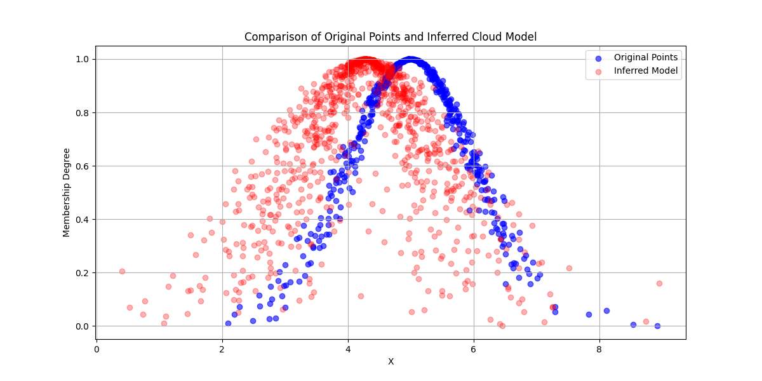
拟合效果分析：
期望值（Ex）准确性较高：红色点与蓝色点在 X 轴的对称中心基本一致，说明模型较准确地估计了原始云模型的期望值。
熵（En）和超熵（He）的表现：原始云的蓝色点分布较为紧凑，对应较小的熵与超熵；推断出的红色点分布相对更分散，说明模型估计出的熵或超熵略大于真实值。这可能是由于训练数据中熵值分布偏差，或模型对边缘点的学习能力有限导致。
隶属度分布（Membership Degree）：在中心区域，两组数据的隶属度较高，拟合良好；在两侧边缘，红色点的分布比蓝色更宽，说明模型在边界区域存在一定误差，推断出的熵使得云体“扩散”更大。
实验构建的逆向云发生器模型，能够较好地拟合和推断原始云模型的核心参数，尤其在云中心区域表现优异。然而在边界和形状精细程度方面仍有改进空间，可以尝试进一步提升拟合精度。
三、实验心得
本实验围绕“逆向云发生器”的建模与实现展开，旨在通过构建神经网络模型，从已有的云数据点中反推出其生成参数（期望值、熵、超熵），进而还原出原始云模型的分布特征。通过该实验，我不仅深入理解了基于高斯隶属度函数的云模型原理，也掌握了如何利用数据驱动的方法对不确定性进行建模与反演推理。
在实验过程中，我设计了一个多层感知机网络作为核心结构，合理地使用了激活函数以保证输出参数满足数学意义上的约束。训练阶段采用均方误差作为损失函数，结合Adam优化器和学习率衰减策略，使模型在迭代过程中逐渐收敛，成功学到了从输入点到云模型参数的非线性映射关系。模型训练完后，通过平均前向推理输出值作为参数估计，并利用这些参数再生成新的云点与原始点对比验证模型精度。
通过本次实验，我对如何利用神经网络进行参数反演、如何构建合适的输入输出映射结构、以及如何评估生成模型的拟合效果有了更深入的理解。本实验不仅提升了我将人工智能方法应用于实际问题建模的能力，也增强了我对不确定性系统建模的系统性认知，为后续相关研究打下了坚实基础。

作业评分表

大纲考核规范 |  |  | 平时作业30%，期末70%，此表格为平时作业评分表
评分细则 | 评 分 项 |  |  | 总分 | 评分
 | 理论基础（20分） | 准确掌握云模型等核心概念与算法原理，能完整解释模型参数含义及其作用机制。（支撑课程目标1） |  | 20
 | 实验设计（30分） | 结合专业背景设计有效的不确定性问题解决方案，量化不确定性指标，提供完整解决路径。（支撑课程目标1） |  | 20
 |  | 合理选用工具并清晰理解其功能边界与局限。（支撑课程目标2） |  | 10
 | 结果分析（30分） | 分析体现正确的AI安全观与社会责任感，注重技术伦理。（支撑课程目标1） |  | 20
 |  | 体现严谨求实的科学态度与创新改进意识。（支撑课程目标2） |  | 10
 | 编程实现（20分） | 熟练使用工具实现算法，代码规范可复现。（支撑课程目标2） |  | 20
 | 总 评 分
教师签名：
年 月 日

